市场主体信用信息修复操作指南
信用信息修复功能主要是提供给市场主体使用，符合信用修复条件的市场主体用户可通过国家企业信用信息公示系统向市场监督管理部门提交信用修复申请，包括经营异常名录信用修复、严重违法失信信息信用修复、行政处罚信息（仅市场监管局作出的处罚）信用修复申请。

第一步：登录系统
打开国家企业信用信息公示系统（https://www.gsxt.gov.cn/index.html.）点击“企业信息填报”进入填报系统登录页面，或者直接输入网址http://gxqyxygs.scjdglj.gxzf.gov.cn/nb进入填报系统登录页。
在登录页输入联络员信息或通过电子二维码扫码即可登录系统（个体工商户还可通过经营者信息进行登录）。
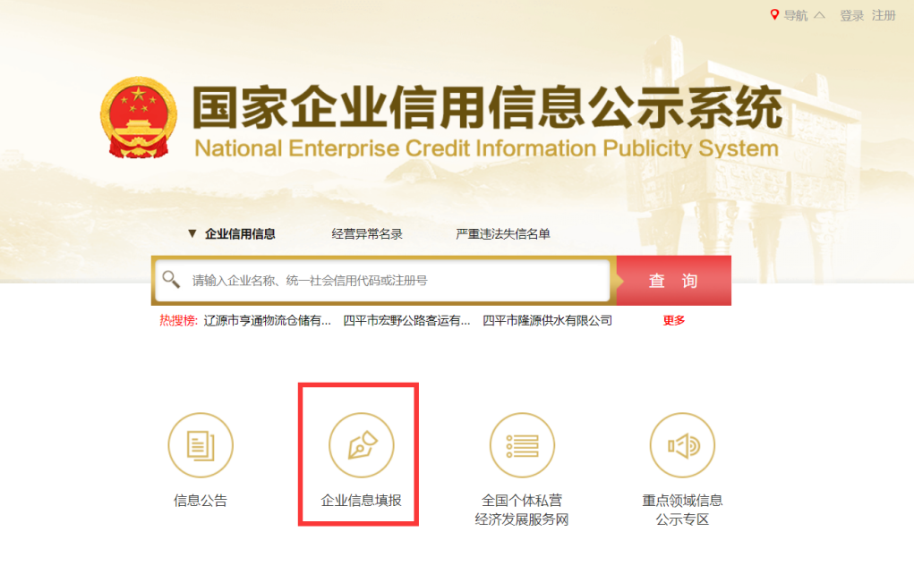
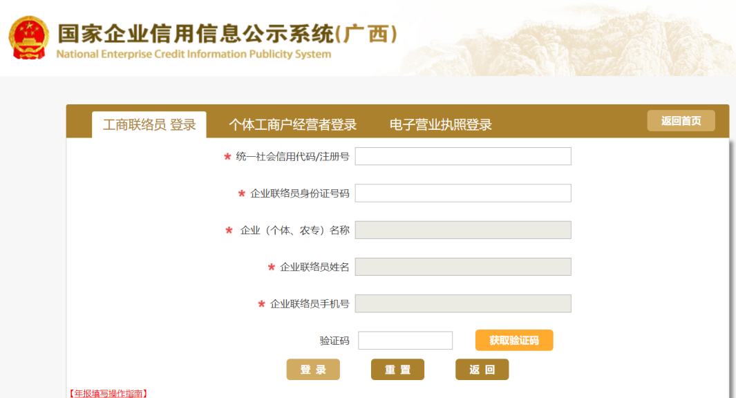

第二步：申请信用信息修复流程
1、点击【信用信息修复】即可进入信用信息修复申请功能页面，如下图所示。
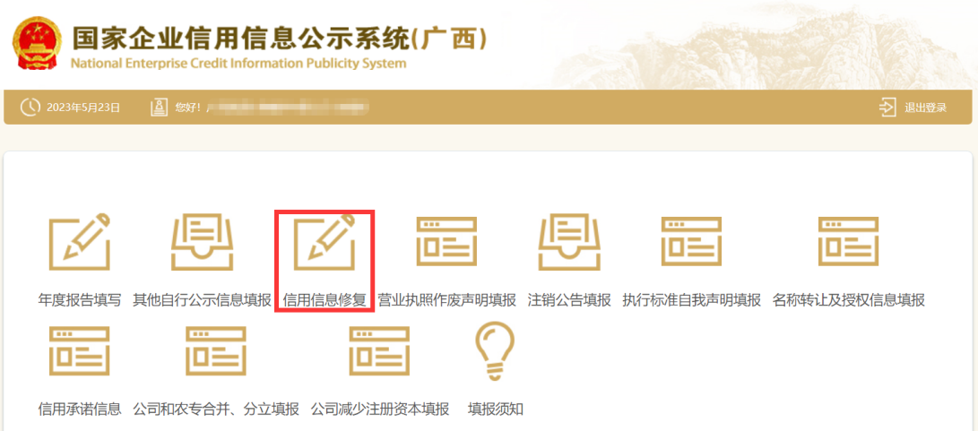

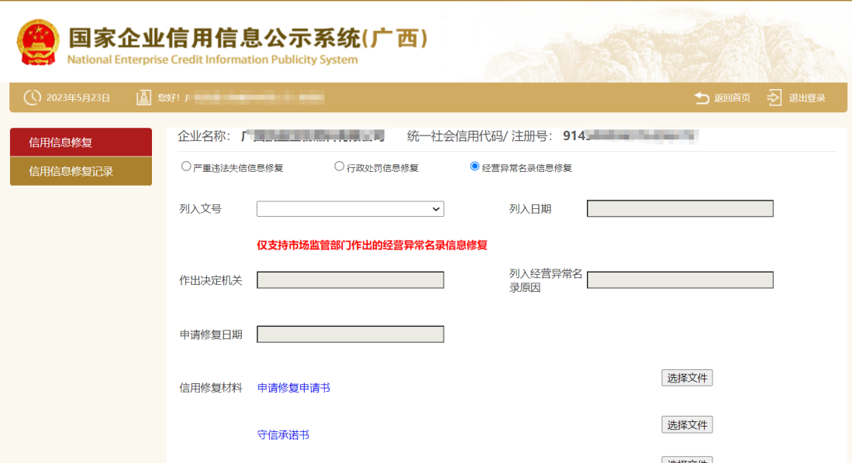
2、在信用修复申请页面，选择需要修复的项目，系统目前有“经营异常名录信息修复”、“严重违法失信信息修复”、行政处罚信息修复”（仅支持对市场监管部门作出的行政处罚信息进行修复申请）模块，具体操作流程如下所示：

—选择“经营异常名录信息修复”模块，先选择需修复的异常名录列入文号，等待列入日期、作出决定机关、列入经营异常名录原因和申请修复日期（默认为当前日期，不可修改）自动显示出来。
—选择“严重违法失信信息修复”模块，先选择需修复的严重违法失信名单列入文号，等待列入日期、列入作出决定机关、列入事由/情形和申请修复日期（默认为当前日期，不可修改）自动显示出来。
—选择“行政处罚信息修复”模块，先选择需修复的行政处罚决定书文号，等待违法行为、作出行政处罚决定机关、作出处罚决定书日期和申请修复日期（默认为当前日期，不可修改）自动显示出来。
完成以上操作后，再上传信用修复材料，包括申请修复申请书，守信承诺书，履行法定义务、纠正违法行为的相关材料，及其他材料（营业执照复印件、法人身份证复印件、企业指定代表或者委托代理人的证明书），所有材料进行盖章扫描后，等上传完成后点击提交，等待提示“信用信息修复申请已提交成功”即可完成信用修复申请。

第三步：查看信用修复记录
信用信息修复申请成功后，可在【信用信息修复记录】查看已经提交的信用修复记录。若发现申请信息有误，可对未被市场监督管理部门受理的信用修复申请进行撤回。
进入【信用信息修复记录】功能，点击列表右侧操作下的“撤回”，再在系统弹出“确认撤回决定文号为“xxxx”的信用信息修复申请”提示框中点击【确定】，等待提示“信用信息修复申请撤回成功”即可撤回修复申请。
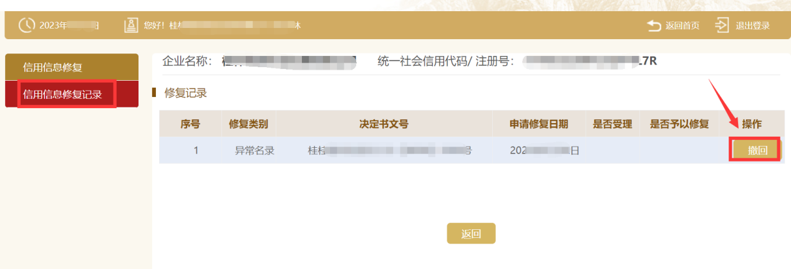

第四步：填写信用承诺信息
点击【信用承诺信息-信用承诺信息填报-添加】，填写好信用承诺事项（填“守信承诺书”）、信用承诺时间、信用承诺内容（填写内容为附件“守信承诺书”的模板），再点击【保存并关闭】。如下图示
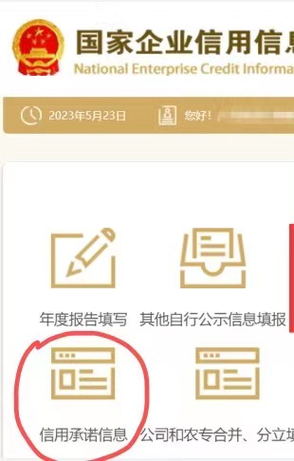
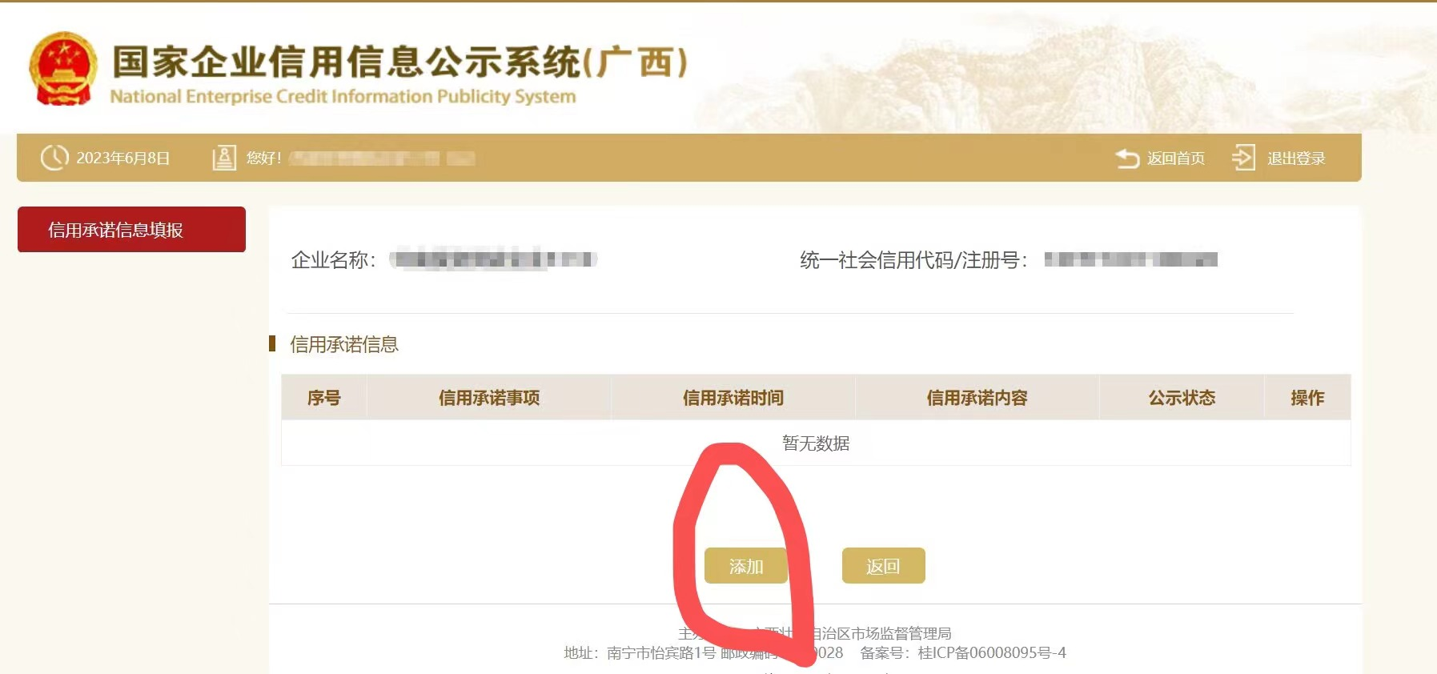
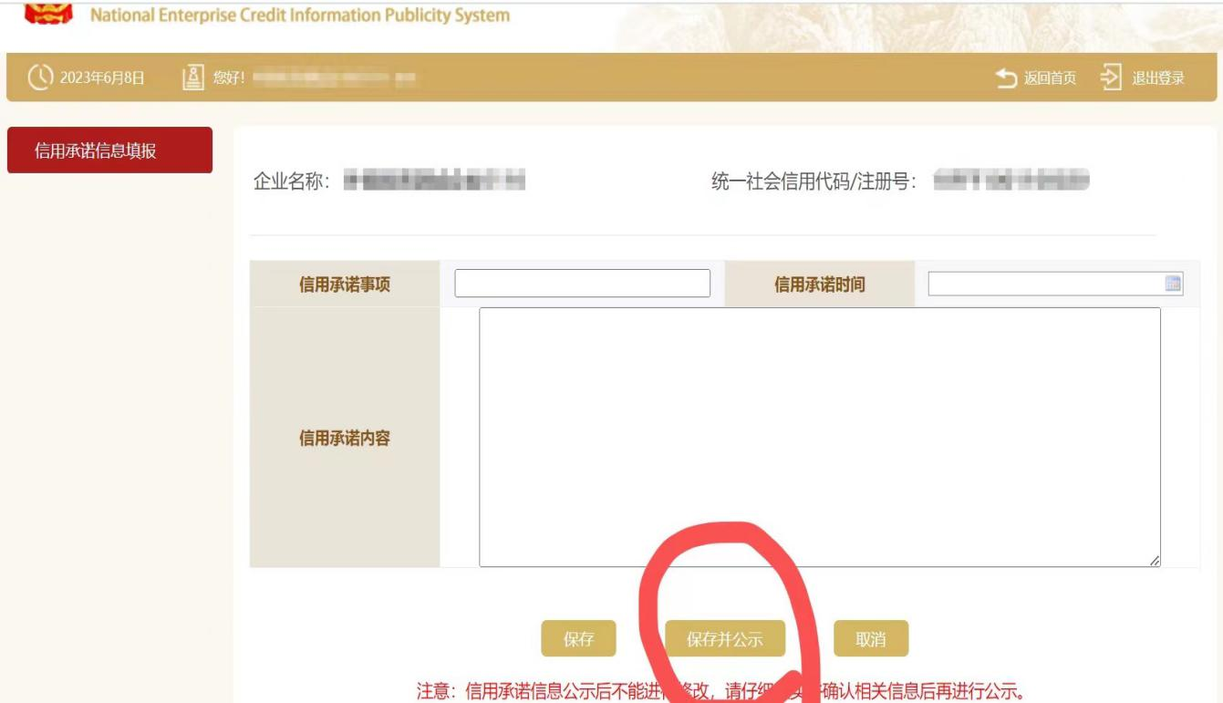

附：信用修复材料模板
信用修复申请书

基本情况 | 当事人
基本情况 | 法定代表人（负责人、经营者）姓名及身份证件号码
基本情况 | 住 所  （经营场所）
基本情况 | 联系电话
基本情况 | 登记/发证机关
申请信用修复的事项 | □经营异常名录  □个体工商户经营异常状态  行政处罚信息  严重违法失信名单
决定文书号 |  |  | 决定日期
申请事实和理由
申请单位签字盖章 | 法定代表人（负责人、经营者）签字：  单位（公章）：  申请日期： 年 月 日
填表须知：1、本申请书仅限向市场监管部门申请信用修复时使用。
2、申请人对本申请书所填内容的真实性、合法性负责。
3、本申请书所有内容均为必填项，其中，“申请信用修复的事项”为可选项，可视情况单选或者多选。
4、“申请事实和理由”应当详细说明履行法定义务、纠正违法行为、已经主动消除危害后果和不良影响的相关情况，如表格不够，可另附页。
5、申请单位为法人或者其他组织的，应当由法定代表人（负责人）签字，并加盖单位公章。申请单位为自然人或者个体工商户的，签字即可。

守 信 承 诺 书

（当事人 ）郑重承诺：
将严格遵守国家法律、法规及相关规定，守法经营，加强诚信自律，强化内部管理。自觉履行社会责任，自觉遵守社会公德，自觉接受政府、行业组织、社会公众、新闻媒体监督。
同意通过国家企业信用信息公示系统公示本承诺书。

承诺单位（公章）
法定代表人（负责人、经营者、自然人）签字：
年 月 日

企业指定代表或者委托代理人的证明书

申 请 人 ：

指定代表或者委托代理人姓名 ：

联系电话：固定电话 移动电话
委托事项及权限：
办理 （企业名称）的
□ 办理本企业的经营异常名录移出申请
□ 领取与本企业有关的行政决定文书
是否同意指定代表或者委托代理人修改所提交材料中的错误
□ 同意
□ 不同意
指定或者委托的有效期限：自 年 月 日至 年 月 日

（指定代表或者委托代理人身份证明复印件粘贴处）

（企业盖章）

年 月 日

